**Лабораторна робота No4**

З дисципліни «Організація баз даних та знань»

По темі Використання операторів і функцій у SQL запитах

**Виконав студент**

групи ІАВ-11:

Марчук Дмитро

Тема: Розробка БД обліку та аналізу роботи мережі автосалонів

Завдання 1. Створити запит на вибірку з однієї таблиці із застосуванням умови відбору та використати оператори порівняння та/або функції дати/часу.

select *

from workers

where date_working > '10-10-2023'

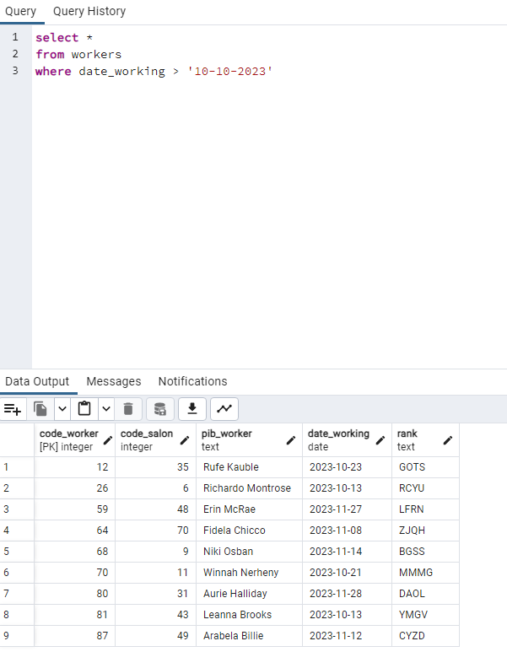

Завдання 2. Створити запит на вибірку з декількох таблиць із застосуванням декількох умов відбору, використати функцію перевірки та/або текстові.

select * from auto a

Join autosalon au on a.code_salon = au.code_salon

where a.year > 2011 and au.places_amount > 50;

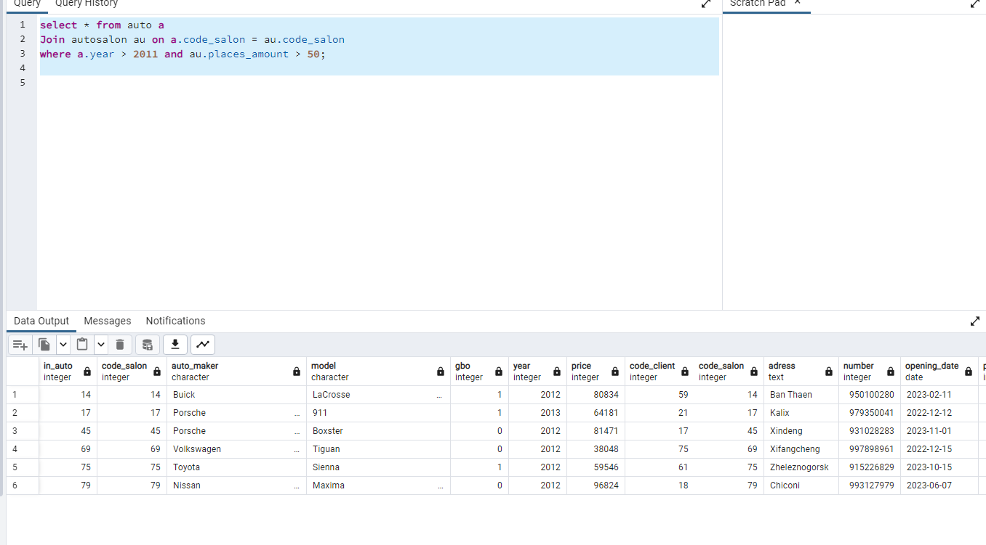

Завдання 3. Створити запит на вибірку з декількох таблиць, із застосуванням LEFT JOIN виразу.

select * from to_order

left join to_reason

on to_order.code_to = to_reason.code_reason

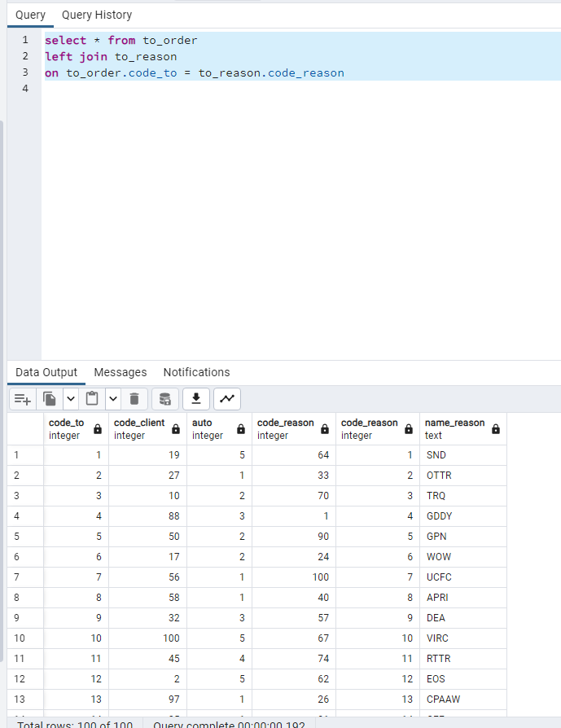

Завдання 4. Створити запит на вибірку за декількох таблиць з використанням оператора LIKE.

select pib_worker, code_worker, code_salon

from workers

where pib_worker like '%ko%'

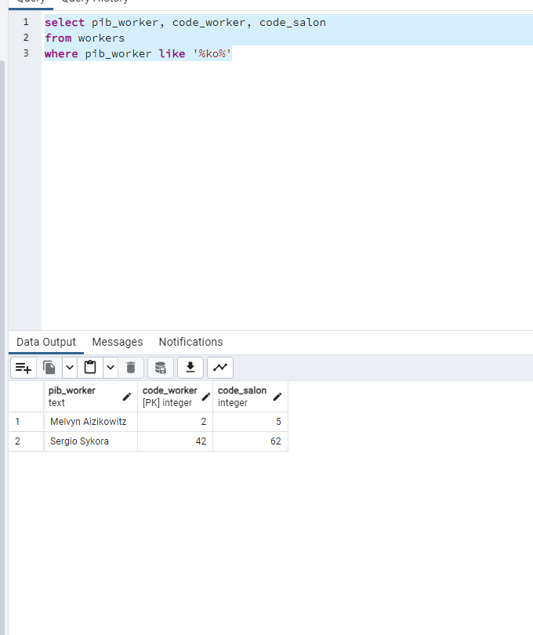

Завдання 5. Створити запит з угрупуванням.

select auto_maker, count(auto_maker) as marka, sum(price)

from auto

group by auto_maker

order by marka desc

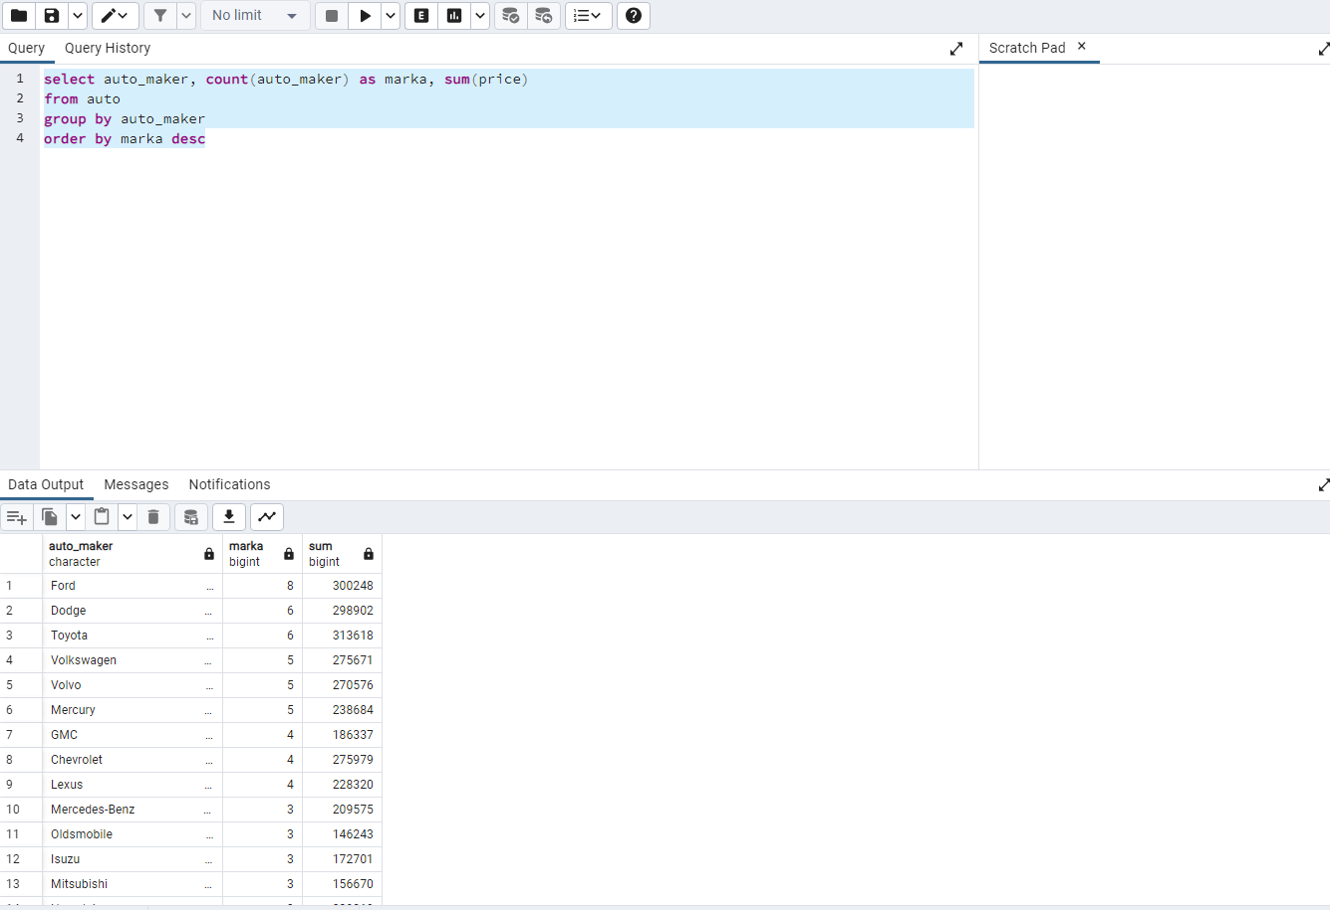

Завдання 6. Створити запит з угрупуванням та статистичною функцією.

select auto_maker, count(auto_maker) as marka, sum(price)

from auto

group by auto_maker

order by marka desc



Завдання 7. Створити запит з угрупуванням, статистичною функцією та оператором HAVING.

select auto_maker, count(auto_maker) as marka, sum(price)

from auto

group by auto_maker

having count(auto_maker) >= 5

